**실습 css2 과제**

**9주차 과제**



**과목 명 : 웹프로그래밍**

**분 반 : 8726**

**소 속 : 컴퓨터공학과**

**학 번 : 202121059**

**이 름 : 정보경**

**#7-1**

**<코드>**

**<결과>**

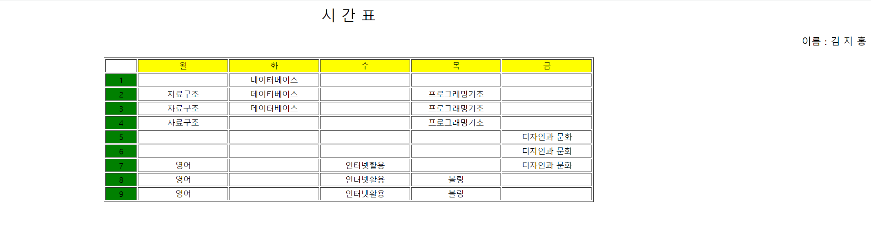

**#7-2**

**<코드>**

**<결과>**

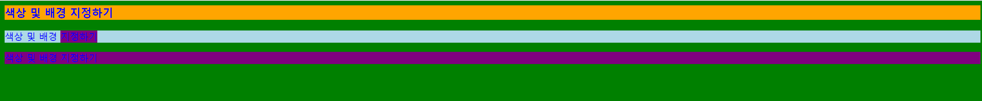

**#7-3**

**<코드>**

**<결과>**

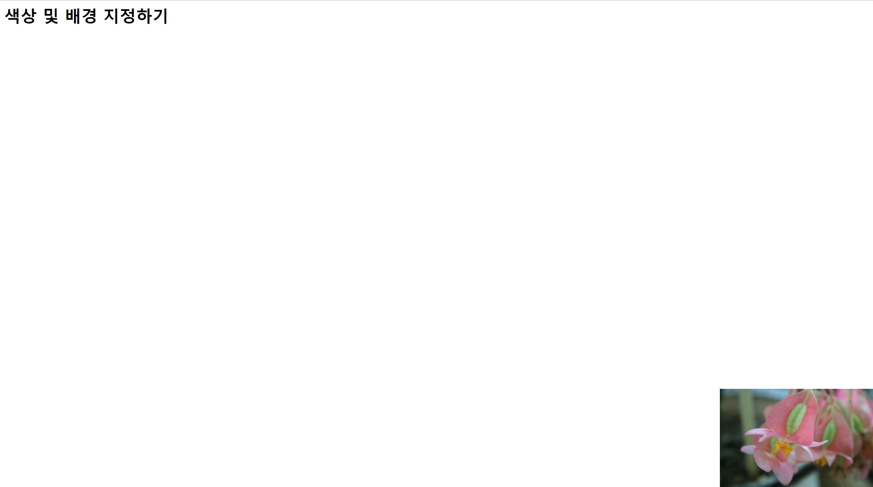

**#7-4**

**<코드>**

**<결과>**

**#7-5**

**<코드>**

**<결과>**

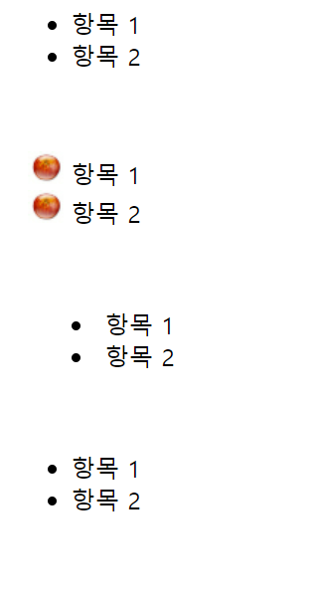

**#7-6**

**<코드>**

**<결과>**

**#7-7**

**<코드>**

**<결과>**

**#7-8**

**<코드>**

**<결과>**

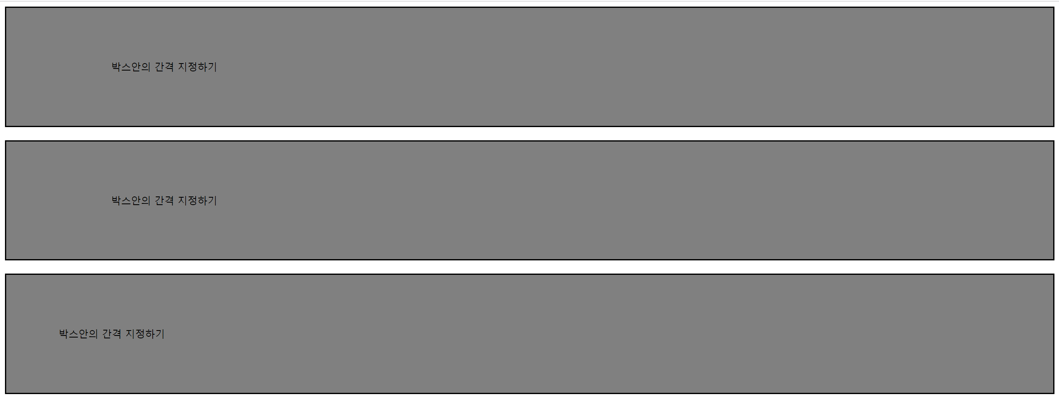

**#7-9**

**<코드>**

**<결과>**

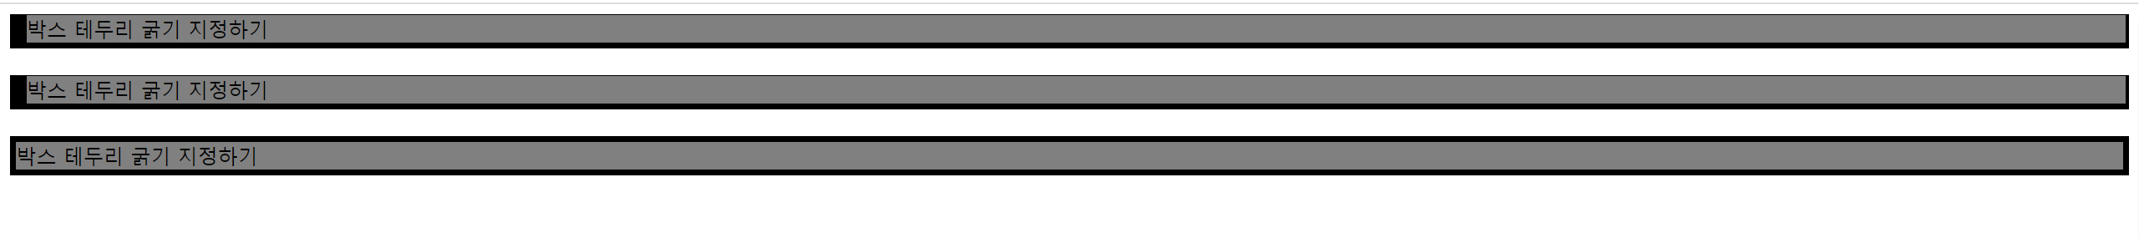

**#7-10**

**<코드>**

**<결과>**

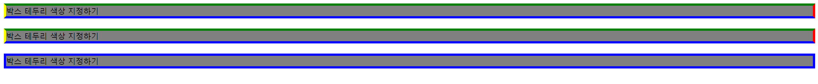

**#7-11**

**<코드>**

**<결과>**



**#7-12**

**<코드>**

**<결과>**

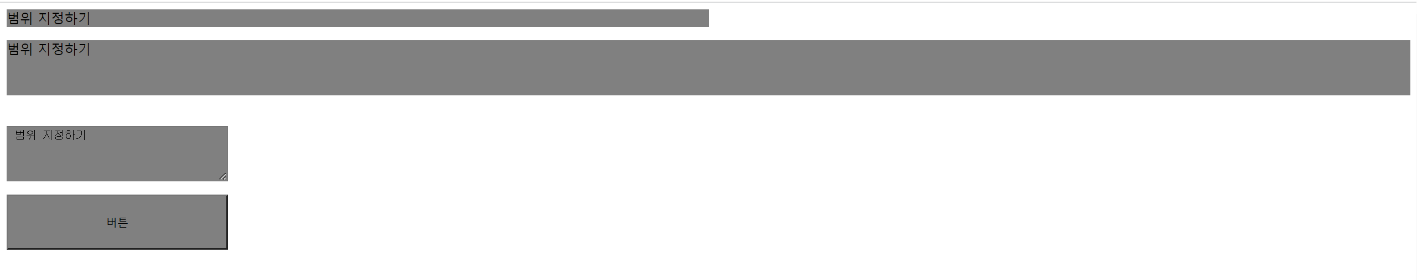

**#7-13**

**<코드>**

**<결과>**

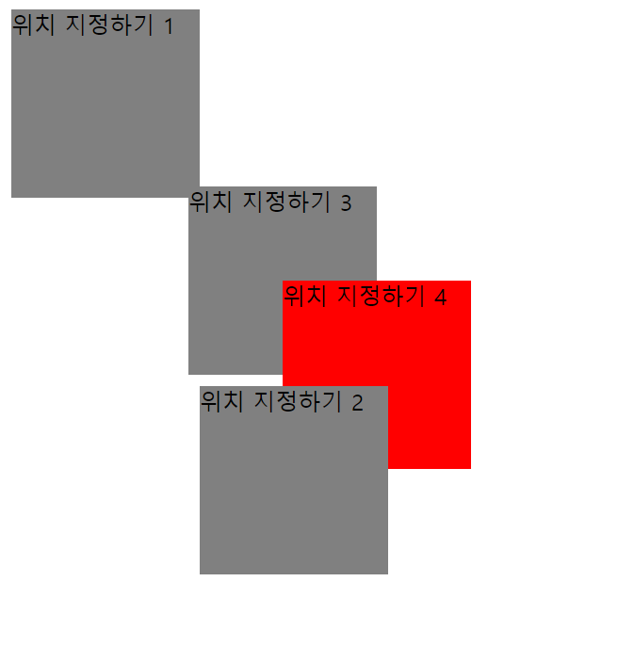

**#7-14**

**<코드>**

**<결과>**

**#7-16**

**<코드>**

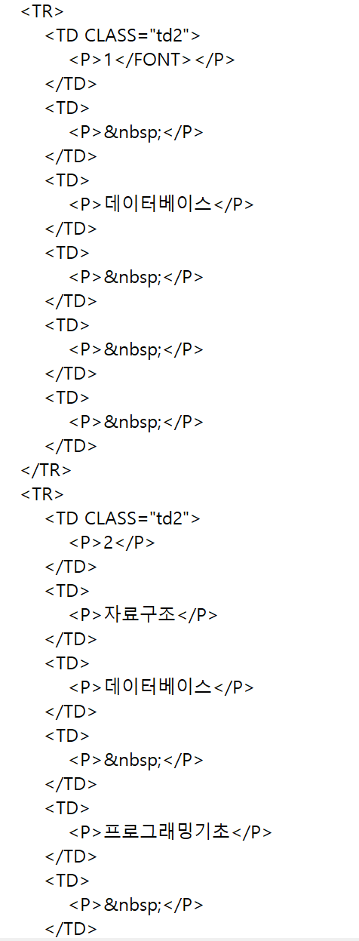

**<결과>**

